Формирование у детей книжной культуры и интереса к чтению»
Если с детства у ребенка не воспитана
любовь к книге, если чтение не стало его
духовной потребностью на всю жизнь -
в годы отрочества душа подростка
будет пустой, на свет божий выползает, как
будто неизвестно откуда взявшееся плохое»
В.А. Сухомлинский

Тип проекта: педагогический, творческий, среднесрочный
Возраст 5-6 лет
Участники проекта: воспитатели группы, дети, родители.

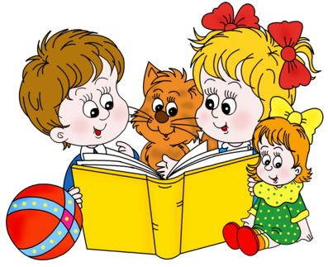

Актуальность проекта:
Книга – незаменимый источник знаний для взрослых и детей. Ребенок, беря в руки книгу, непроизвольно ее открывает. Загадочный и неизведанный мир предстает перед ним: сказки, волшебные страны, незнакомые предметы, удивительная природа - все так и манит заглянуть вглубь книги, проникнуть в ее тайны, разгадать загадки и отправиться вместе с ее героями в путешествие за знаниями. Научный прогресс не стоит на месте, современные книги пестрят иллюстрациями, красивыми обложками и необыкновенными историями, рассказами и сказками. Беря с полки бесценный источник знаний, взрослый, зачастую, не задумывается о его происхождении и забывает рассказать ребенку о самом главном: об истории создания книги, о нелегком пути, который был пройден книгой перед тем, как попасть на полки. Это самая большая ошибка родителей, которые не стремятся донести до юных книголюбов историю создания книги и правила общения с ней.
В современном обществе на смену книгам все чаще и чаще приходят компьютеры, электронные и цифровые носители. Книги становятся невостребованными, пылятся на полках, простаивают в библиотеках и магазинах. Современному родителю проще нажать кнопку дистанционного пульта, чем достать и прочитать своему ребенку книгу. А только при живом общении происходит становление и развитие ребенка. Следствием недостаточного общения детей с книгами становятся речевые нарушения, нарушения мыслительных процессов, развитие коммуникативных функций и т.д. Все это негативно отражается на общем состоянии ребенка и на формировании его как личности. Таким образом, актуальность нашего проекта обусловлена недостаточной востребованностью книг подрастающим поколением как основного источника знаний для развития и воспитания.

